JOI模拟器安装及使用教程

1. 下载好压缩包

会有三个APP

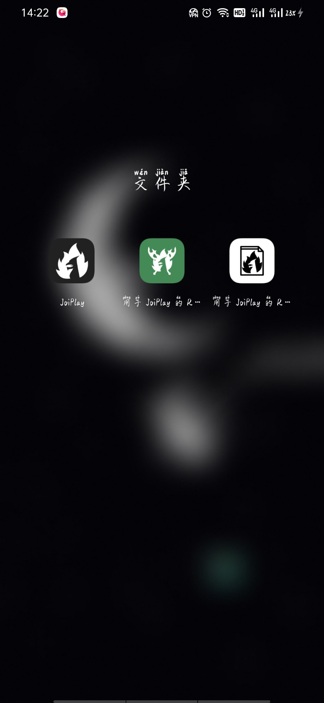

2.三个都要安装好噢，然后打开JoiPlay APP

3.添加游戏，

（个别情况：对于有一些手机给应用APP的文件读取权限只有视频，音频，文本，

所以可能会导致JOI无法读取EXE文件，所以呢，

我们要给JOI所有文件类型访问权限噢）

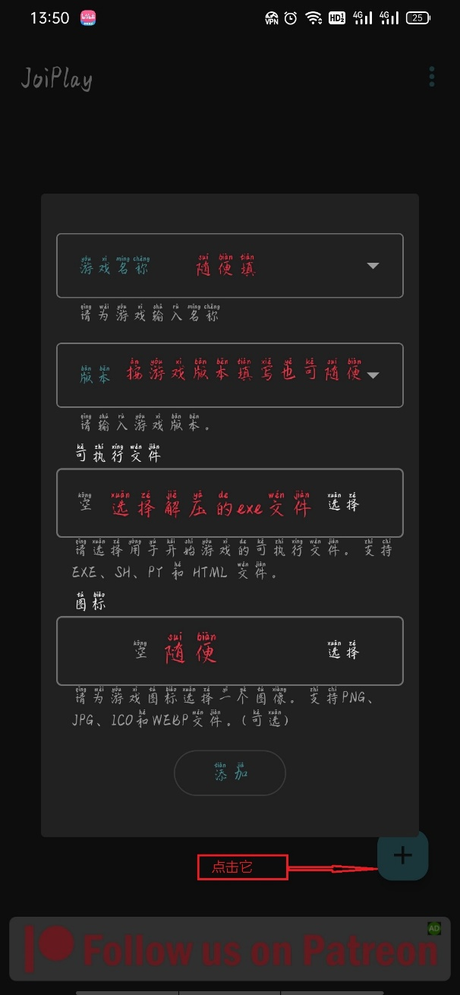 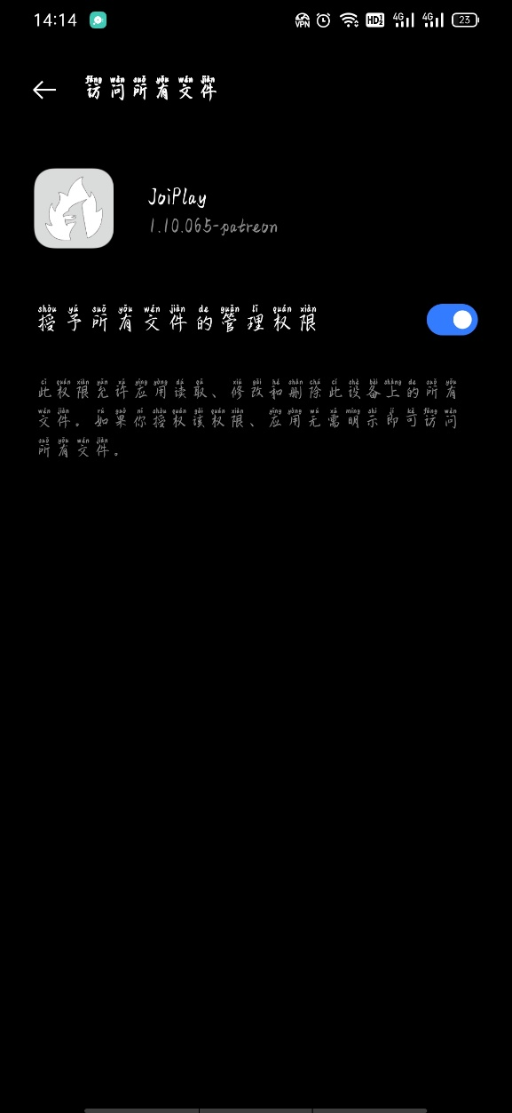

4.添加游戏文件，点击选择，等它读取加载完后

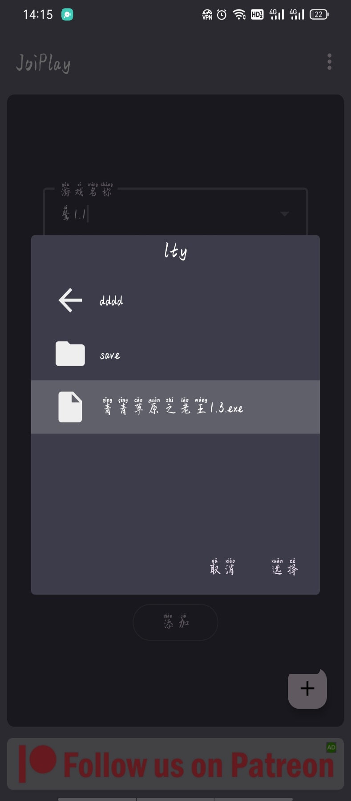 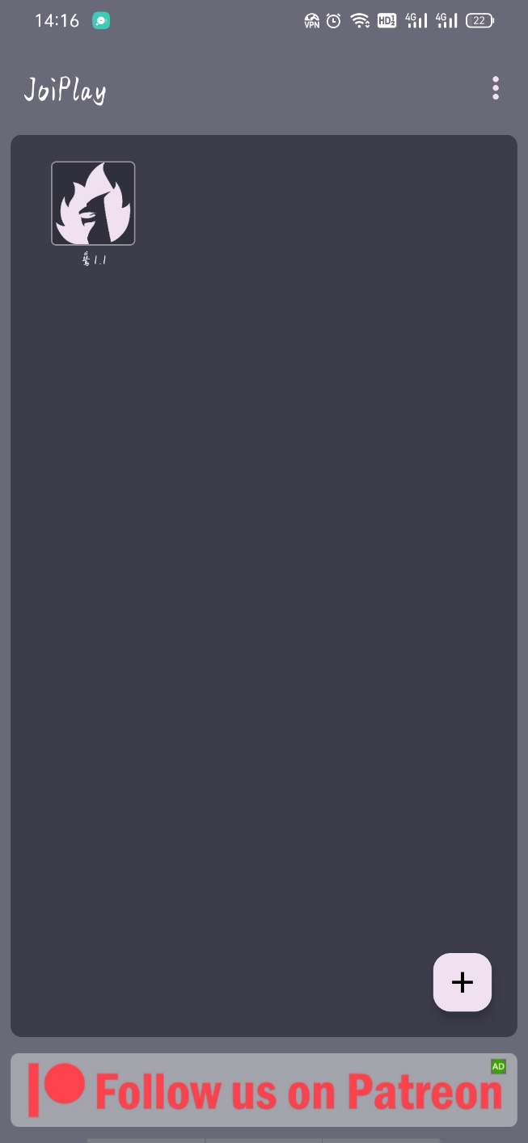 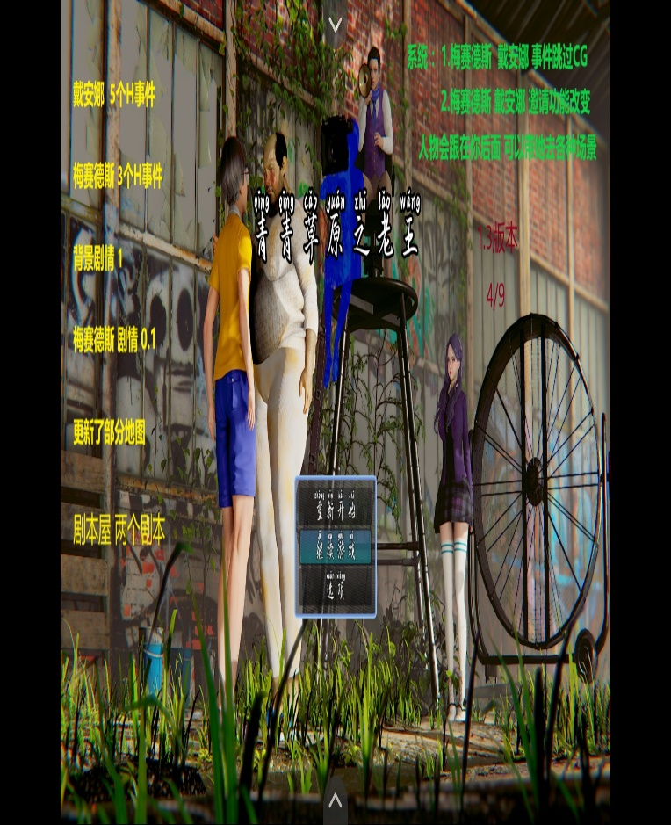

点击它运行游戏